ARAHAN KEBIJAKAN PENGEMBANGAN KAWASAN PERMUKIMAN RAWAN BANJIR DI KOTA PADANG, PROVINSI SUMATERA BARAT.

Iswandi U
Dosen Geografi dan Ilmu Lingkungan Universitas Negeri Padang
E-mail : iswandi_u@yahoo.com

Abstract
In Indonesia, about 60 percent of the city could potentially prone to flooding. This happens because most of the city was developed without considering aspects of the disaster. So that urban development is directly proportional to the increase in flood risk areas. The purpose of this study to formulate development policy residential areas prone to flooding in the city of Padang. To determine the policy direction using the Analytical Hierarchy Process-AHP. The analysis showed that the direction of development for residential areas prone to flooding in the city of Padang has three criteria, namely: conservation, regulation and mitigation. Furthermore, of the three criteria, namely the conservation of the highest value of 49.9 percent. In addition, prevention of deforestation is the best alternative with 17.2 percent of the value of consistency ratio (CR) of 0.05 percent.

Keywords: AHP, floods, policies, hazards, and settlements.

PENDAHULUAN

Indonesia merupakan kawasan yang memiliki iklim tropik basah, sehingga memiliki intensitas curah hujan yang relatif tinggi sepanjang tahun. Intensitas yang tinggi menyebabkan terjadinya bencana banjir di banyak wilayah di Indonesia. Data BNPB (2016) periode 2000-2015 mencatat sekitar 2000 kejadian bencana dan 38 persen merupakan bencana banjir. Selain itu, bencana banjir menunjukan perluasan dan peningkatan frekuensi kejadian setiap tahunnya.
Kodoati (2013) menjelaskan bahwa faktor pendorong terjadinya banjir yaitu akibat urbanisasi yang tinggi, dengan urbanisasi terjadi peningkatan perluasan permukiman dan fasilitas penunjang daerah perkotaan. Akibat pemanfaatan ruang terbangun melebihi daya dukung lingkungan menyebabkan peningkatan bencana banjir. Selain itu, Pribadi dkk. (2006) menyatakan bahwa di daerah perkotaan perubahan penggunaan lahan menjadi lahan terbangun berlangsung sangat dinamis. Selanjutnya, Sadyohutomo (2008) menyatakan perubahan penggunaan lahan tidak hanya akibat urbanisasi semata, namun bisa disebabkan jumlah kelahiran penduduk yang tinggi. Dampak jumlah penduduk yang tinggi mendorong peningkatan kebutuhan lahan baik untuk permukiman maupun untuk pertanian, sehingga terjadi konflik antar penggunaan lahan.
Kota Padang periode 2000- 2016 terjadi pertumbuhan penduduk sebesar 1,4 persen per tahun. Dampak pertumbuhan penduduk mendorong peningkatan kebutuhan kawasan permukiman. Di Kota Padang antara tahun 1988-2014 telah terjadi dinamika tutupan lahan. Hermon (2012) Umar (2017) menjelaskan lebih rinci perubahan tutupan lahan di Kota Padang dengan menggunakan citra Landsat 5+TM tahun 1988 dan citra Landsat 7+ETM tahun 2014. Hasil analisis menunjukkan bahwa periode 1988-2014 di Kota Padang telah terjadi perluasan lahan lahan terbangun (permukiman) seluas 13.351 ha.
Menurut dampak banjir yang ada pada saat ini dan ke depan menuntut semakin mendesaknya untuk membuat pengelolaan kawasan rawan banjir di wilayah permukiman. Oleh karena itu, maka perlu upaya mitigasi sebagai upaya mengurangi risiko banjir dimasa yang akan datang. Umar (2016) menyatakan bahwa di Kota Padang terdapat sekitar 13% wilayah rawan banjir, dan sekitar 53% kawasan permukiman rawan terhadap bencana banjir. UU No 26 Tahun 2007 tentang Penataan Ruang menyatakan bahwa dalam penyusunan rencana tata ruang, terutama untuk kawasan permukiman, harus memperhatikan dan menghindari kawasan rawan bencana. Selanjutnya, UU No 24 Tahun 2007 tentang Penanggulangan Bencana dan BNPB (2012) menjelaskan bahwa rawan bencana merupakan kondisi atau karakteristik geologis, biologis, hidrologis, klimatologis, geografis, sosial, budaya, politik, ekonomi, dan teknologi pada suatu kawasan untuk jangka waktu tertentu yang mengurangi kemampuan untuk mencegah, meredam, mencapai kesiapan, dan mengurangi kemampuan untuk menanggapi dampak buruk bahaya tertentu.
Berdasarkan pembahasan di atas maka terdapat beberapa identifikasi masalah, yaitu: pertumbuhan penduduk yang relatif tinggi, semakin luasnya lahan terbangun, dan sangat luasnya lahan permukiman sangat rawan banjir. Oleh karena itu, tujuan penelitian ini untuk menentukan arahan kebijakan pengembangan kawasan permukiman rawan banjir di Kota Padang.

METODE PENELITIAN

Lokasi penelitian ini dilaksanakan di Kota Padang dengan luas 69.496 ha. Pemilihan lokasi didasarkan pada sangat luasnya permukiman rawan banjir yakni sebesar 53 persen. Penelitian ini dilaksanakan selama enam bulan yakni Juli- Desember 2016. Gambar 1 disajikan lokasi penelitian.

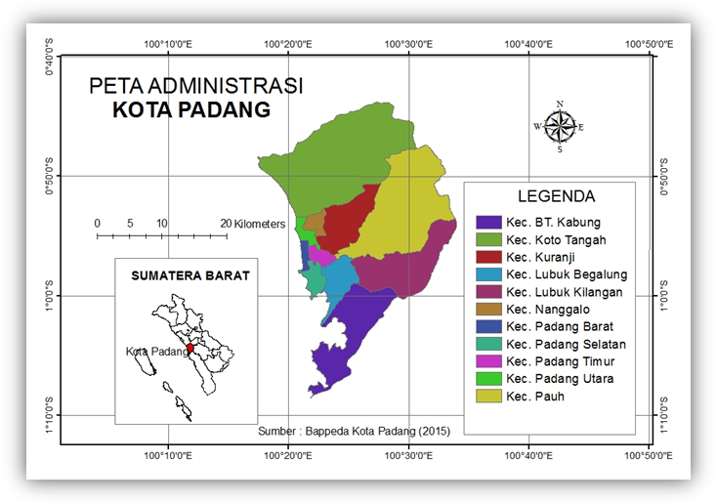

Gambar 1. Lokasi penelitian

Tabel 1. Kriteria penilaian dalam AHP
Nilai | Keterangan
1 | A sama penting dengan B
3 | A sedikit lebih penting dari B
5 | A jelas lebih penting dari B
7 | A sangat jelas lebih penting dari B
9 | A mutlak lebih ppenting dari B
2,4,6,8 | Bila ragu-ragu antara dua nilai yang berdekatan
Sumber : Saaty dalam Marimin dan Maghfiroh (2011)

Penelitian ini menggunakan metode proses hierarki analitik (Analytical Hierarchy Process-AHP). Marimin dan Maghfiroh (2011) menyatakan metode AHP dapat menyederhanakan persoalan yang kompleks sehingga dapat mengambil keputusan lebih cepat. Metode AHP menggunakan pendapat pakar yang terjemahkan dalam skala 1 sampai 9 (Tabel 1). Pakar yang dijadikan sebagai pengambil keputusan berasal dari beberapa instansi, yaitu: BPBD Kota Padang, Perguruan tinggi (UNP dan UNAND), Pusat Kajian Kebencanaan UNP, Dinas Tata Kota, Tokoh Masyarakat, Dinas Pekerjaan Umum (PU), dan Bappeda Kota Padang. Jumlah pakar yang dijadikan expert (pendapat) sebanyak 15 orang.
Dalam analisis pendapat pakar menggunakan software Expert Choice 2011. Nilai consistency ratio (CR) yakni kurang dari 0,1. Selain itu, struktur hierarki dapat dibedakan atas tiga level, yaitu: tujuan (goal), kriteria, dan alternatif. Gambar 2 disajikan struktur hierarki arahan kebijakan pengembangan kawasan permukiman rawan banjir di Kota Padang.

Gambar 2. Struktur hierarki arahann kebijakan pengembangan kawasan permukiman rawan banjir di Kota Padang

HASIL DAN PEMBAHASAN

Bencana banjir di Kota Padang periode 2000-2016 terjadi peningkatan frekuansi kejadian dan bertambah luasnya setiap tahun. Penelitian Umar (2016) menunjukkan bahwa di Kota Padang terdapat sekitar 13 persen kawasan sangat rawan terhadap banjir. Gambar 3 disajikan zona rawan banjir di Kota Padang
Asdak (1995) mengemukakan bahwa terdapat tiga faktor penyebab banjir, yaitu: a) karakteristik DAS, b) kondisi metoerologi, dan c) perilaku manusia. Indikator karakteristik DAS yang mendorong terjadinya banjir antara lain kemiringan lereng yang relatif datar, bentuklahan proses asal fluvial, jenis tanah yang banyak mengandung lempung (organosol dan aluvial), dan penggunaan lahan yang didominasi kawasan terbangun. Faktor meteorologi juga menjadi faktor utama penyebab banjir, karena peningkatan frekuensi curah hujan dan distribusi curah hujan. Selain itu, terdapat juga faktor prilaku manusia pada kawasan DAS.
Perilaku manusia sangat mendorong untuk terjadinya banjir. Penambahan jumlah penduduk mendorong perubahan tutupan lahan. Akibat perubahan penggunaan lahan menyebabkan peningkatan aliran air permukaan saat musim hujan, sehingga terjadinya peningkatan bencana banjir akibat terganggunya sistem pengendalian banjir (Kodra dan Syaurkani 2004, Pribadi dkk. 2006, Kodoatie 2013, Yuksek dkk. 2013, dan Umar 2016).

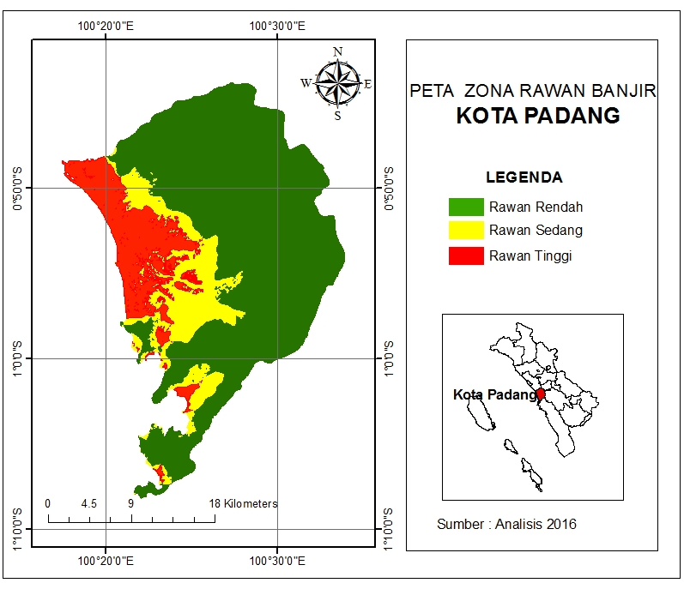
Gambar 3. Zona rawan banjir di Kota Padang

Kota Padang memiliki kawasan permukiman seluas 16.608 ha. Setiap tahun kawasan permukiman meningkat sebesar 1,6 persen per tahun. Perluasan kawasan permukiman mendorong untuk terjadinya perluasan bencana banjir. Hal ini disebabkan semakin sempitnya ruang resapan dan sebalinya terjadi peningkatan debit air larian. Saat ini, sekitar 54 persen kawasan permukiman di Kota Padang berada pada zona sangat rawan banjir. Banyaknya kawasan permukiman rawan banjir di Kota Padang tidak hanya faktor perubahan tutupan lahan menjadi kawasan terbangun. Namun penyebab utama karena kawasan permukiman tumbuh pada zona dengan karakteristik lahan kemiringan relatif datar (0-8), kawasan bentukan fluvial (dataran banjir, rawa belakang, depresi antar beting, kipas fluvial, dan tanggul alam), dan jenis tanah dengan tekstur halus. Gambar 4 disajikan kawasan permukiman dengan tingkat rawan banjir.
Propovska dkk.(2010) menyatakan bahwa banjir tidak disebabkan karena faktor karakteristik dan perilaku manusia pada DAS, namun lebih didorong oleh faktor meteorologi karena terjadinya peningkatan curah hujan. Terjadinya peningkatan curah hujan saat sekarang dibanyak wilayah didunia dipengaruhi oleh terjadinya pemanasan global. Senada dengan itu, Mudelsee dkk. (2003) menyatakan perubahan suhu dibumi mendorong percepatan siklus hidrologi, sebagai akibatnya curah hujan berlangsung lebih cepat dan hujannya berlangsung lebih lama.

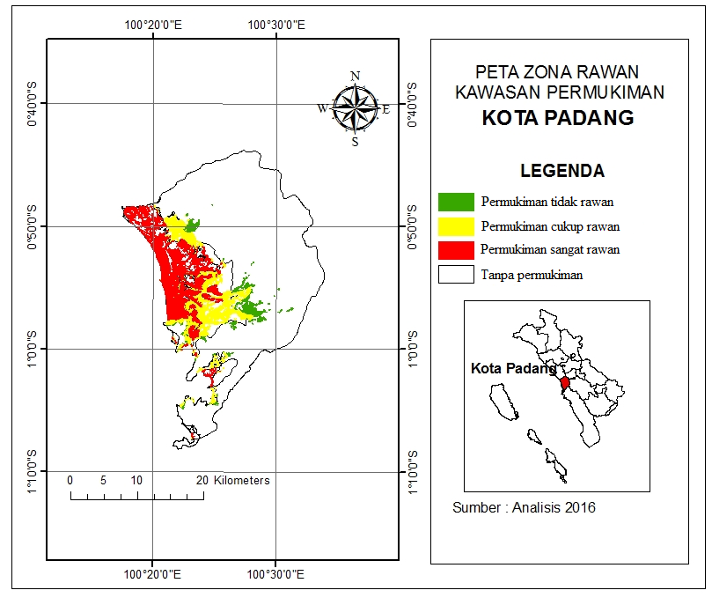
Gambar 4. Kawasan permukiman rawan banjir

Gambar 5 merupakan hasil penilaian pakar terhadap arahan kebijakan pengembangan kawasan permukiman rawan banjir di Kota Padang. Kriteria yang digunakan adalah konservasi, regulasi, dan mitigasi dengan 10 alternatif. Berdasarkan analisis dengan menggunakan software Expert Choice 2011 menunjukkan hasil arahan kebijakan sebagai upaya mencegah terjadinya banjir adalah pecegahan penebangan kawasan hutan. Hal ini didukung pendapat Kodra dan Syaurkani (2004) bahwa salah satu upaya pecegahan bencana banjir yakni perbaikan kawasan hulu DAS, artinya dengan pencegahan penebangan dan perusakan kawasan hutan dapat mencegah terjadinya bencana banjir.
Hutan memiliki beberapa fungsi, dua diataranya yaitu fungsi ekologis dan fungsi hidrologis. Secara ekologis hutan berfungsi sebagai pengatur iklim secara global. Selain itu, secara hidrologis hutan merupakan pengatur tata air dibumi. Pada hutan alami, akar tanaman saat musim hujan dapat menyerap 40-60 persen air hujan, dan akan dilepaskan secara perlahan saat musim kemarau. Namun kenyataan saat sekarang, banyak kawasan hutan telah beralik fungsi menjadi kawasan perkebunan, pertanian, bahkan kawasan permukiman.

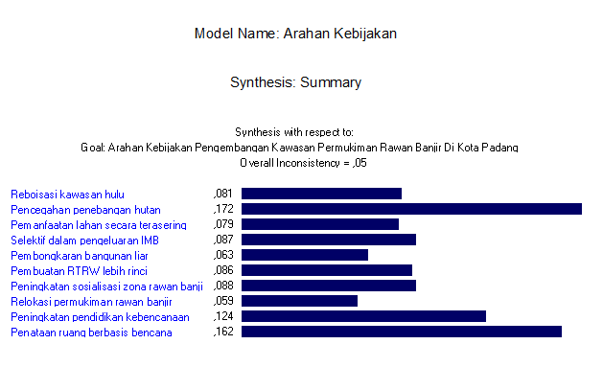
Gambar 5. Hasil analisis AHP

Undang-undang No 24/2007 tentang kebencanaan menjelaskan bahwa mitigasi merupakan upaya untuk mengurangi kerugian yang ditimbulkan akibat bencana. Becthol dan Laurian (2005) Umar dkk.(2016) menjelaskan bahwa mitigasi dapat dibedakan atas dua, yakni secara struktural dan non struktural. Mitigasi banjir secara struktural jauh lebih mahal dibandingkan upaya mitigasi secara non struktural.
Berdasarkan analisis AHP penataan ruang berbasis bencana dan pendidikan kebencanaan merupakan bentuk arahan kebijakan dalam rangka mitigasi bencana banjir. Hal ini sesuai dengan pendapat Iwan dkk.(1999) bahwa upaya mitigasi pada arahan kebijakan kawasan permukiman rawan banjir dapat dilakukan dengan memasukkan unsur kebencanaan dalam perencanaan kota dan mengembangkan pendidikan kebencanaan. Selanjutnya, Kunreuther (2008) menyatakan bahwa dengan memasukan unsur kebencanaan dalam penataan ruang atau wilayah dapat menekan kerugian akibat dampak buruk dari bencana alam khususnya banjir.

SIMPULAN DAN SARAN

Berdasarkan pembahasan di atas dapat ditarik kesimpulan bahwa Kota Padang memiliki sekitar 13 persen kawasan sangat rawan banjir. Selain itu, sekitar 54 persen kawasan permukiman terbangun pada zona sangat rawan banjir. Oleh karena itu, hasil penilaian pakar dari tiga kriteria yakni konservasi, regulasi, dan mitigasi, maka kriteria yang paling tinggi yakni melakukan konservasi. Selanjutnya alternatif arahan kebijakan untuk mengurangi rawan banjir dengan upaya pencegahan penebangan hutan.
Kepada semua stokeholder yang terkait, yakni: Dinas Kehutanan dan Lingkungan Hidup Kota Padang, tokoh masyarakat, pemerintah, LSM dan perguruan tinggi disarankan secara bersama-sama untuk menjaga kelestarian hutan untuk generasi yang akan datang.

DAFTAR PUSTAKA
Asdak C. 1995. Hidrologi dan Pengelolaan Daerah Aliran Sungai. Gadjah Mada University Press. Yogyakarta.
Bechtol, V. dan Laurian, L. 2005. Restoring Straightened Rivers for Sustainable Flood Mitigation. Disaster Prevention and Management, 14(1): 6-19.
BNPB [Badan Nasional Penanggulangan Bencana]. 2016. Statistik Kebencanaan. Jakarta
--------------------------. 2012. Pedoman Umum Penanggulangan Resiko Bencana. Jakarta
BPS [Badan Pusat Statistik Kota Padang]. 2016. Kota Padang Dalam Angka.
Hermon, D. 2012. Dinamika Cadangan Karbon Akibat Perubahan Tutupan Lahan Menjadi Lahan Permukiman Di Kota Padang, Sumatera Barat. Forum Geografi, 26 (1): 45 - 52
Umar, I., 2016. Mitigasi Bencana Banjir Pada Kawasan Permukiman Di Kota Padang (disertasi). Sekolah Pascasaejana IPB. Bogor.
Umar, I., Widiatmaka, Pramudya, B., Barus, B., 2017. Prioritas Pengembangan Kawasan Permukiman Pada Zona Rawan Banjir Di Kota Padang. Jurnal Ilmiah Majalah Globe: 19 (1): 12-20.
Iwan W, Cluff L, Kimpel J, Kunreuther H. 1999. Mitigation Emerges as Major Strategy for Reducing Losses Caused by Natural Disasters. Science, 284(5422): 1943-1947.
Jha AK, Robin B, Jessica L. 2011. Kota dan Banjir Panduan Pengelolaan untuk Resiko Banjir di Abad 21. NDM Institut Press. Thailand.
Karmakar S, Simonovic S, Peck A, Black J. 2010. An Information System for Risk-Vulnerability Assessment to Flood. Journal of Geographic Information System, 2(3): 129-146.
Kodoatie R. 2013. Rekayasa dan Banjir Kota. ANDI Press. Yogyakarta.
Kodra HSA, Syaurkani. 2004. Bumi Makin Panas Banjir Makin Luas. Yayasan Nuasa Cendikia Press. Bandung.
Kunreuther H. 2008. Reducing Losses from Catastrophic Risks Through Long term Insurance and Mitigation. Social Research, 75(3): 905-930.
Marimin, Maghfiroh N. 2010. Aplikasi Teknik Pengambil Keputusan dalam Manajemen Rantai Pasok. IPB Press. Bogor.
Mudelsee M, Borngen M, Tetzlaff G, Grunewald U. 2003. No Upward Trends in The Occurrence of Extreme Floods in Central Europe. Nature, 425(6954): 1-9.
Popovska C, Jovanovski M, Ivanoski D, Pesevski I. 2010. Storm Sewer System Analysis In Urban Areas and Flood Risk Assessment. Technical University of Civil Engineering from Bucharest.
Pribadi D, Shiddiq D, Ermyanila M. 2006. Model Perubahan Tutupan Lahan dan Faktor-Faktor yang Mempengaruhinya. Jurnal Teknologi Lingkungan BPPT. 3 (1): 77-91.
RI [Republik Indonesia], 2007. Undang- Undang No 26 Tahun 2007 tentang Penataan Ruang. Lembaran Negara RI Tahun 2007, No 68 Sekretariat Negara . Jakarta
-----------------------------, 2007. Undang-Undang No 24 Tahun 2007 tentang Penanggulangan Bencana. Lembaran Negara RI Tahun 2007, No 66 Sekretariat Negara . Jakarta
Sadyohutomo M. 2008. Manajemen Kota dan Wilayah Realitas dan Tantangan. Bumi Aksara Press. Jakarta.
Stoica A, Iancu I. 2011. Flood Vulnerability Assesment Based on Mathematical Modeling. Technical University of Civil Engineering from Bucharest.
Yüksek O, Kankal M, Üçüncü O. 2013. Assessment of Big Floods in the Eastern Black Sea Basin of Turkey. Environmental Monitoring and Assessment, 185(1): 797-814.

